
山东省2024年普通高中学业水平等级考试
历史
一、选择题：本题共15小题，每小题3分，共45分。每小题只有一个选项符合题目要求。
1. 商业是社会发展到一定阶段的产物。下列四处考古遗址所出土器物能表明商业已有较高程度发展的是（ ）
A. 陶釜、蚌器、骨角器等 B. 指环、牙器、臂玉环等
C. 石斧、石磨棒、石磨盘等 D. 骨贝、青铜贝、包金贝等
2. 西周时期，诸侯国在奉行周礼的同时，多尊重当地原有的风俗；春秋战国时期，诸侯国变革礼制，移风易俗，成为一种普遍现象。诸侯国转变做法主要是为了（ ）
A 重构统治秩序 B. 限制贵族特权
C. 以德行教化民众 D. 打破宗法血缘关系
3. 下表为《宋史·王猎传》中的相关记载。王猎的经历反映出宋代（ ）
王猎，字得之，长垣人。累应进士不第，乃治生积钱，既而叹曰：“此败吾志也。”悉以班（分发）诸亲族。庆历用兵，诏求遗逸，范仲淹荐之，得出身为永兴蓝田主薄。……

A. 士人价值取向发生变化 B. 传统观念制约阶层流动
C. 商人政治地位得到提高 D. 经济发展影响选官方式
4. 宋元时期，畜牧兽医专著记述最多是马，并以医马、相马的书为多；明清时期，最主要的记述对象是牛，各种相牛、养牛、医牛的书占畜牧兽医专著总数的50%以上。这是因为明清时期（ ）
A. 政府强化了军事资源控制 B. 土地兼并进一步加剧
C. 政治相对稳定促进了经济发展 D. 游牧文明与农耕文明交融加强
5. 下表为1846—1905年英国建筑师在上海、汉口、天津、北京等四地的分布情况统计。这体现了（ ）
城市  人次  年份 | 上海 | 汉口 | 天津 | 北京
1846—1860 | 14 | 3 | 0 | 0
1861—1875 | 120 | 19 | 0 | 0
1876—1890 | 193 | 10 | 2 | 0
1891—1905 | 353 | 20 | 67 | 14

A. 晚清外交的不断退让 B. 英国势力范围的扩展
C. 列强侵略方式的转变 D. 中西文化交流的深入
6. 1926年1月，吴玉章在广州国民党二大期间的一次答词中说：民国元年的革命虽然成功，但所主张的不过是十八世纪法国式的革命，“拿百年前的旧方法，应付现在的新环境，当然是走不通的”。他强调的是（ ）
A. 工农群众的革命主力军作用 B. 创新革命理论的紧迫性
C. 需要吸取法国大革命的教训 D. 推进国民革命的必要性
7. 在新民主主义革命实践中，中国共产党领导创办了4500余种报刊。这些报刊的命名在不同历史时期呈现出不同特征，使用了不同的关键词。在“红旗”“红色”“工人”“青年”等成为报刊命名高频用词的历史时期。中国共产党（ ）
A 确定了民主革命纲领 B. 形成了工农武装割据思想
C. 制定了全面抗战路线 D. 提出工作重心向城市转移
8. 1979年，中国科学院将办院方针概括为“侧重基础、侧重提高，为国民经济和国防建设服务”；1984年，提出的新办院方针是“大力加强应用研究，积极而有选择地参加发展工作，继续重视基础研究”。办院方针的调整旨在（ ）
A. 服务国家经济建设大局 B. 提升自主创新能力
C. 促进科学技术人才流动 D. 贯彻“科教兴国”战略
9. 20世纪80年代，邓小平多次表示，世界总人口约四分之一分布在苏联、西欧、北美、日本等地。“很难说这十一二亿人口的继续发展能够建筑在三十多亿人口的继续贫困的基础上”。中国的外交主张中与这种认识相契合的是（ ）
A. 结伴而不结盟 B. 改善南北关系
C. 推进大国协调合作 D. 与周边国家共同发展
10. 左图为古埃及国王献给太阳神庙的大白陶罐；右图为19世纪北美印第安人达科他族首领水牛皮袍上的一份年表的片段。据此可知（ ）
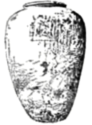  陶罐上的短语“对抗并彻底击败北方之年”为国王奉献陶罐那一年的名称。 | 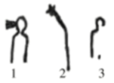  1“哮喘咳嗽年”，因这年哮喘病大流行而命名。  2“流星年”，因这年有很多流星出现而命名。  3“和平年”，因这年两个部族达成和平协议而命名

A. 文明交流推动社会进步 B. 采用事件纪年具有普遍性
C. 人类社会经历了相同的发展阶段 D. 年名研究是了解历史的一种途径
11. 13世纪以前，西欧的行会具有明显的开放性，学徒、帮工不论家庭出身，只要合乎资格就可以成为行会成员；13世纪以后，掌握着资本和生产的富人阶层控制了行会，出身贫寒的学徒、帮工面临着更高的入会门槛，行会成员逐渐成为世袭身份。这反映出（ ）
A. 技术革新速度加快 B. 市场竞争日益加剧
C. 城市管理体制逐步完善 D. 王权对城市的控制加强
12. 在某些意义上，空想社会主义者是启蒙思想家的继承者，因为他们都相信犯罪和贪婪是罪恶环境的产物，也相信社会将趋于完美。但相比之下，空想社会主义者更为“激进”，这是因为他们把关注的重心转向了（ ）
A. 经济规律 B. 理想社会 C. 社会正义 D. 阶级斗争
13. 下图为1918年10月23日英国《笨拙》杂志刊登的一幅漫画《大兵与文官》。该漫画揭示出（ ）
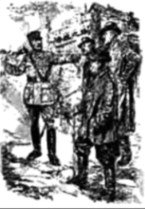
协约国军队总指挥福煦对法国总理克里孟梭、美国总统威尔逊和英国首相劳合·乔治说：先生们、如果你们要走这条路，小心踩雷！

A. 英国对德国的强烈担忧 B. 第一次世界大战的非正义性
C. 战后国际关系体系的脆弱 D. 英、法、美利益诉求的一致性
14. 下表为1935—1950年美国对外投资中私人投资和政府投资情况统计（单位：亿美元）。这两种投资结构性变化反映了美国（ ）
类型  年份 | 私人投资 | 政府投资
1935 | 135 | 101
1940 | 122 | 221
1945 | 147 | 222
1950 | 190 | 354

A. 恢复经济发展的努力 B. 放松了对拉美的控制
C. 跨国公司的迅速发展 D. 国家安全战略的调整
15. 下图为20世纪50年代后期和80年代前期英国四类商品进口额在进口总值中的占比示意图。导致占比变化的主要原因是（ ）
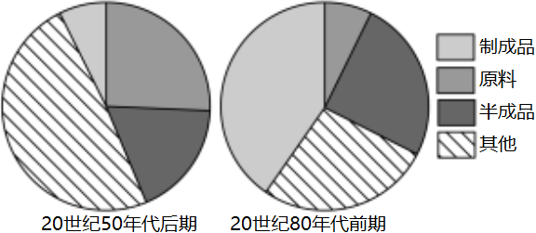
A. 英国经济竞争力下降 B. 环境保护主义的兴起
C. 欧洲产业结构的调整 D. 经济全球化进程加快
二、非选择题：本题共4小题，共55分。
16. 阅读材料，回答问题。
“江南经济区”的
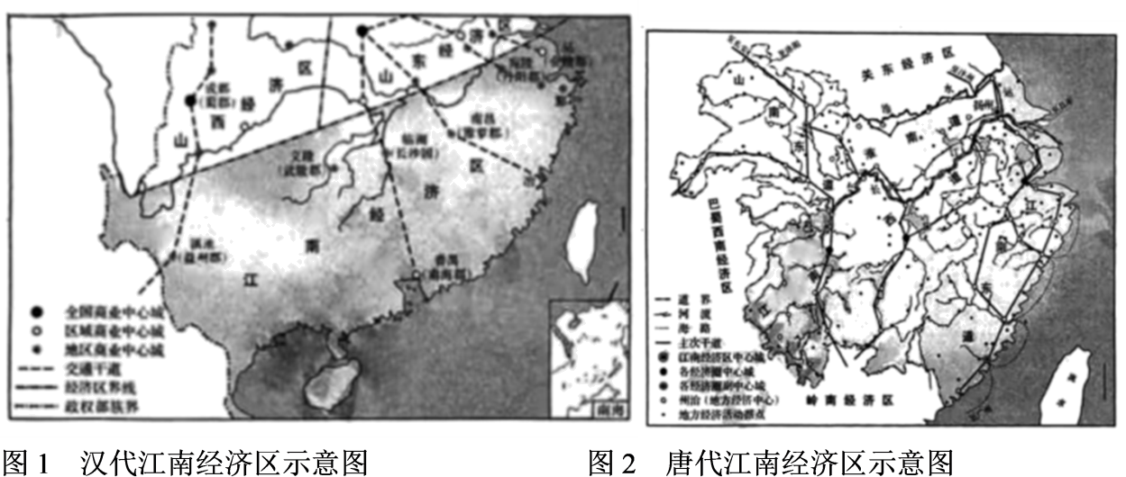
——据贺业钜《中国古代城市规划史》
概括说明“江南经济区”的变化体现了汉唐时期怎样的经济发展趋势。
17. 阅读材料，回答问题。
“鸦片战争”的时空之维
材料一 图为1936年《儿童杂志》刊载的《谈谈鸦片战争》的会话摘编。
（大聪——哥哥，省立中学学生）
（小敏——弟弟，育才小学学生）
小敏：哥哥，我要问“鸦片战争”是怎样一回事?
大聪：清朝的时候，鸦片运来得越来越多，现银流出也就跟着多了，好几个皇帝都下过禁烟的命令。
小敏：那么，怎么会同英国人打起来的呢?
大聪：皇帝叫林则徐到广东查禁鸦片，但英国商人不服从禁烟命令，不怪自己不好，反去求印度总督来救援。
小敏：林则徐就吃了败仗?
大聪：不!打了胜仗，可后来英兵攻打浙江，破定海，封镇宁波，进逼天津，清朝皇帝不中用，怪林则徐闹出乱子来，把他革职，叫琦善去和英人议和。琦善这个人不会办事，英兵就再打进吴淞，进逼南京。清朝皇帝就和他们订立了一个丧权辱国的《南京条约》。
小敏：……
材料二 研究中国近代史有两个基本点：一是以“近代性”（科学与民主）区分近代史与晚清史；二是把中国近代史当作世界史，这两个点是我们看历史的“眼睛”，它是立体的、全方位的“眼睛”。
——摘编自刘泽华主编《中国政治思想通史》
（1）大聪的讲述，会让小敏对“鸦片战争”形成怎样的认识?
（2）你认为应如何书写“鸦片战争”?说明理由。
18. 阅读材料，回答问题。
数字里的上海
材料一
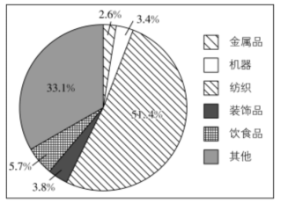
1945—1947年上海工业分行业资本占比情况
1947年，上海有工厂7738家、工人367433人，分别占全国12个主要城市工厂、工人总数的60%、61%。上海解放前夕，外国资本控制了全市90%以上的电力供应，73%的自来水供应，97%的煤气供应，100%的电话和电车经营。官僚资本企业拥有的炼钢炉占全市总数的85.7%，钢产量占89.3%；拥有的纱锭和布机分别占全市总数的38．5%和59.2%
——摘编自严中平等编《中国近代经济史统计资料选辑》等
材料二
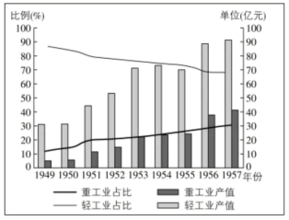
1949—1957年上海轻、重工业产值和占比变化情况
新中国成立初期，上海的工业品绝大部分供应全国，不少工厂为国家重点建设的156个项目生产配套设备。1953—1957年，上海共有272家轻纺类工厂内迁。整个五十年代，上海支援各地的机器设备计有6000多台。1956年，上海进行了第一次工业大改组，全市2万多个工厂分行业成立了83个行政性专业工业公司
——摘编自《上海统计年鉴》等
提取材料信息，以“上海·缩影”为题写一则历史短文。（要求：表述成文，叙述完整；立论正确，史论结合；逻辑严密，条理清晰。）
19. 阅读材料，回答问题。
非洲的“解放”
材料一 下表是1960—1980年部分非洲国家主要商品出口情况统计。
区域 | 国别 | 主要商品 | 在出口总值中的占比（%）
区域 | 国别 | 主要商品 | 1960年 | 1970年 | 1980年
北部 | 埃及 | 石油 | — | 4.6 | 57.8
非洲 | 阿尔及利亚 | 石油 | — | 67.5 | 91.6
东部 | 埃塞俄比亚 | 咖啡 | 49.0 | 59.3 | 64.1
非洲 | 乌干达 | 咖啡 | 36.9 | 50.4 | 98.7
西部 | 尼日利亚 | 石油 | 2.7 | 57.6 | 95.3
非洲 | 利比里亚 | 铁矿砂 | 41.9 | 70.1 | 52.7
中部 | 加蓬 | 石油 | 21.4 | 34.3 | 62.3
非洲 | 刚果 | 石油 | — | 10.5 | 77.9
南部 | 博茨瓦纳 | 钻石 | — | 14.7 | 60.8
非洲 | 赞比亚 | 铜 | — | 95.2 | 91.3
——摘编自[肯尼亚]A．A．马兹鲁伊主编《非洲通史》（第八卷）
材料二 1962—1995年，法国在非洲总共进行了19次军事行动。与非洲法语区国家共签订了23个军事合作协定。法国军队在其中六个国家执行“提高影响力的任务”：喀麦隆（10人）、吉布提（3500人）、加蓬（610人）、科特迪瓦（580人）、中非共和国（1500人）、塞内加尔（1300人）。
——摘编自[法]多米尼克·马亚尔《从历史角度看法国在非洲的军事存在》
材料三
甲 | 1963年10月，牛津大学教授休·特雷弗-罗珀在一次讲座中称：非洲新的统治者们所立足的都是欧洲创建的文明基础，是欧洲的技术、欧洲的榜样和欧洲的思想让非洲世界走出野蛮时代，与过去的传统分隔开来。非洲过去的历史，如果有意义的话，就在于它是欧洲的历史。
乙 | 1999年8月，尼日利亚的牧师瑞弗伦德·苏尖锐批评说：“大多数受过教育的尼日利亚人民，他们都是外国行为方式的模仿者，喜欢在我们面前炫耀他们的欧美超道德（实际是非道德的）倾向……”
——摘编自[加纳]乔治·B．N．阿耶提《解放后的非洲：非洲未来发展的蓝图》等
分析说明什么是“真正的解放”。

